# **中国商品信息服务平台**

# 调研目的

评估商品信息服务平台的功能、流程、架构、部署、数据库设计、扩展与集成等方面，识别现有系统的现状情况。规划构建一套科学高效的一体化产品业务系统，该系统的构建旨在深度契合业务需求，实现业务流程的全面数字化转型

平台功能：从平台角色权限和系统功能2个方面，了解中国商品信息服务平台的用户及功能现状，通过平台角色用户权限调研为后续产品业务一体化平台规划实现统一用户提供基础；通过系统功能详细调研梳理，为后续产品业务一体化平台规划实现功能整合优化提供基础。

技术框架：整个或部分技术系统中扮演着至关重要的角色，为开发者提供了一套标准的架构和组件，以便快速构建和部署应用程序。在选择技术框架时，需要考虑以下几个因素：

* 业务需求：根据项目的具体需求选择合适的框架，确保框架能够满足业务要求。
* 系统规模：考虑系统的复杂性和规模，选择适合大型或小型项目的框架。
* 性能要求：评估框架的性能表现，确保系统能够高效运行。
* 可维护性：选择易于维护和升级的框架，降低后期维护成本。

当前开发平台主流技术框架为云化+DevOps+低代码+容器化等技术构成的云化一体化开发平台，依据部门现状实际情况，选择合适的技术路线规划实现产品业务一体化平台建设指南。

平台部署：了解当前平台部署资源现状，规划实现产品业务一体化平台建设，实现合理的资源配置与利用。

扩展与集成：系统被划分为多个独立的模块，每个模块负责一组紧密相关的功能。遵循统一的标准和规范，提升系统的灵活性、可维护性和可扩展性。

# 系统调研

## 平台简介

中国商品信息服务平台由中国物品编码中心建设维护，以商品条码为基础，遵循全球物品编码协会（GS1）数据属性和产品分类等国际标准，是目前全球最大的商品条码数据中心。平台致力于保障我国商品条码准确与规范应用，开展商品信息通报工作，推动商品信息查询与商品条码验证应用，有效助力我国商品顺利流通；同时，平台基于商品条码和商品信息推出一系列增值服务，帮助企业开展深度商品信息应用，提升行业企业标准化、数字化水平。

中国商品信息服务平台分V3与V4两个版本，两个版本的比较如下表所示

|  |  |
| --- | --- |
| **版本名称** | **服务名称** |
| 中国商品信息服务V3平台 (基础功能、早期功能（集成条码微站、编码共享、全球注册等）、一些接口) | 产品管理 |
| 监测统计 |
| 微信共享 |
| 对外数据API接口 |
| 中国编码APP以及第三方对外API接口 |
| 全球注册服务 |
| 微信小程序API接口服务 |
| 条码微站（二维码管理模块） |
| 自行车编码管理模块 |
| 国际进口数据转换工具 |
| 静态资源服务器 |
| 产品基础数据查询接口 |
| 中国商品信息服务V4平台 （认证和资源监控，新功能微服务接口） | 认证中心 |
| 静态资源服务器 |
| 服务数据库监控平台 |
| 微服务网关 |
| 微服务 |

## 功能组成

### 系统角色

中国商品信息服务平台的用户按职能划分角色，可分为：个人、企业、代办点、分支机构、编码中心和自定义角色**5**大类**、13**小类，其中平台个人注册用户数为414452，企业用户1240233。

表 1 系统角色划分

|  |  |  |  |
| --- | --- | --- | --- |
| **角色** | **分类** | **用户数量** | **角色可否交叉** |
| 个人 | 平台注册用户 | 414452 | 否 |
| 企业 | 非系统成员企业用户 | 32478 | 否 |
| 系统成员企业条码卡用户 | 67101 | 否 |
| 系统成员企业操作员 | 1150644 | 否 |
| 代办点 | 代办点操作员 | 181 | 否 |
| 分支机构 | 分支机构操作员 | 210 | 否 |
| 分支机构管理员 | 3 | 否 |
| 编码中心 | 编码中心操作员 | 63 | 否 |
| 编码中心管理员-支持 | 0 | 否 |
| 编码中心管理员-运营 | 0 | 否 |
| 编码中心管理员-技术 | 0 | 否 |
| 编码中心系统管理员 | 1 | 否 |
| 自定义 | 自定义角色名称 | 0 | 否 |

中国商品信息服务平台共有**19**个功能模块，因为用户的所属角色不同，按照菜单的功能权限划分。经统计，平台详细功能数量为**133**个，涉及页面总数为69个，详细功能184个。平台功能脑图如下：



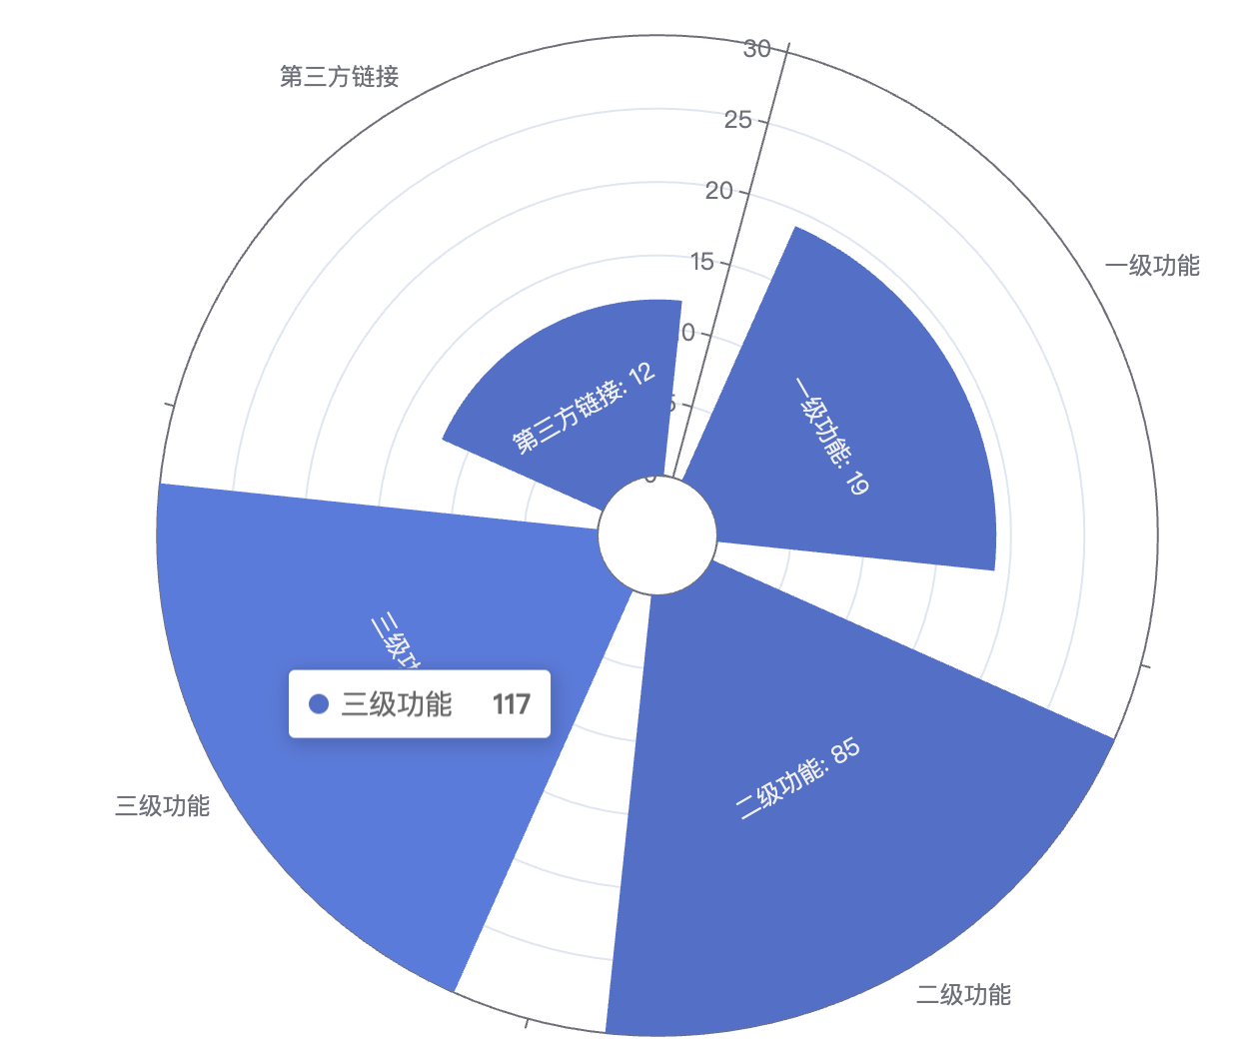

图 1 平台功能总览

### 功能组成（孙旺）

### 功能描述（孙旺）

表 2 平台详细功能

|  |  |  |  |  |  |  |
| --- | --- | --- | --- | --- | --- | --- |
| **序号** | **一级功能** | **二级功能** | **三级功能** | **四级功能** | **功能描述** | **对应角色** |
| 1 | 首页查询 |  |  |  | 根据商品信息进行查询 | 全部 |
| 2 | 产品管理 | 产品信息报备入口 |  |  | 产品信息报备操作流程视频 | 平台注册用户、非系统成员企业用户、系统成员企业条码卡用户、系统成员企业操作员 |
| 3 | 产品添加 | 选择产品类型 |  | 选择零售商品、非零售商品（定量商品）、非零售商品（变量商品） |
| 4 | 填写产品身份信息 | 新建品牌 | 填写商品条码（GTIN）、产品分类、产品通用名、品牌名称、产品名称、产品特征、净含量、规格、产品描述、产品状态 |
| 5 | 填写流通信息 |  | 填写（预计）上市日期、企业定价 |
| 6 | 填写质量信息 |  | 填写产品执行标准 |
| 7 | 选择数据应用 | 激活商品二维码 | 选择是否免费激活二维码 |
| 8 | 产品列表 | 查询 |  | 根据商品条码、产品名称等查询国内产品信息 |
| 9 | 查看详情 | 编辑 | 支持查看产品详情；支持编辑产品信息 |
| 10 | 修改产品信息 |  | 支持编辑产品信息 |
| 11 | 激活商品二维码 |  | 激活商品二维码 |
| 12 | 删除产品 |  | 删除产品信息 |
| 13 | 数据质量评分 |  | 根据数据评分标准对产品进行自动打分的结果 |
| 14 | 导出产品列表 |  | 导出产品列表 |
| 15 | 发布新品 |  | 跳转到添加产品页面 |
| 16 | 一键评分 |  | 根据数据评分标准，对产品进行打分 |
| 17 | 品牌管理 | 查询 |  | 根据品牌名称对品牌信息进行查询 |
| 18 | 新建品牌 | 选择图片 | 填写品牌信息，选择图片并提交 |
| 19 | 查看 | 品牌信息 | 查看品牌信息 |
| 20 | 品牌产品列表 | 查看品牌产品列表 |
| 21 | 修改 | 选择图片 | 修改品牌信息，选择图片并提交 |
| 22 | 删除 |  | 删除品牌信息 |
| 23 | 批量上传 | 批量模板下载 |  | 将产品数据批量导入模版下载下来 |
| 24 | 数据批量上传 |  | 将填写完成的产品数据批量导入模版进行上传 |
| 25 | 产品检验报告上传 | 查询 |  | 根据商品条码、产品名称等查询产品检验报告 |
| 26 | 添加 | 选择文件 | 填写产品检验报告相关信息并上传附件 |
| 27 | 缺失产品 | 查询 |  | 根据商品条码、产品名称等查询缺失产品 |
| 28 | 信息补录 |  | 跳转到添加产品页面，进行产品添加 |
| 29 | 下载未处理缺失数据 |  | 将未处理的缺失产品数据的商品以文件的形式下载下来 |
| 30 | 标记未启用 |  | 将商品标记为“未启用”状态 |
| 31 | 标记已下市 |  | 将商品标记为“已下市”状态 |
| 32 | 批量“未启用” |  | 批量将商品标记为“未启用”状态 |
| 33 | 批量“已下市” |  | 批量将商品标记为“已下市”状态 |
| 34 | 信用信息审核 | 搜索产品 |  | 根据商品条码、产品名称等查询产品诚信档案 | 代办点操作员、分支机构操作员、分支机构管理员、编码中心操作员、编码中心管理员-支持、编码中心管理员-运营、编码中心管理员-技术、编码中心系统管理员 |
| 35 | 新增档案审核 |  | 对新增的产品信用档案进行审核 |
| 36 | 修改档案审核 |  | 对修改的产品信用档案进行审核 |
| 37 | 删除档案审核 |  | 对删除的产品信用档案进行审核 |
| 38 | 产品信息审核 | 搜索产品 |  | 根据商品条码、产品名称等查询产品信息审核情况 |
| 39 | 审核通过 |  | 指定产品信息审核通过 |
| 40 | 审核不通过 |  | 指定产品信息审核不通过 |
| 41 | 产品备案审核 | 搜索产品 |  | 根据厂商名称、上报批次对产品备案的厂商进行搜索 |
| 42 | 查看批次 | 终审成功 | 指定产品备案审核成功 |
| 43 | 终审失败 | 指定产品备案审核失败 |
| 44 | 显示打印表 | 显示打印报表 |
| 45 | 图片信息审核 | 搜索 |  | 根据商品条码、产品名称查询产品对应的图片信息 |
| 46 | 纠错信息审核 | 搜索 |  | 根据商品条码、原文名称对产品进行搜索 |
| 47 | 查看原文详情 |  | 查看原文纠错详情 |
| 48 | 审核通过 |  | 指定产品信息审核通过 |
| 49 | 审核不通过 |  | 指定产品信息审核不通过 |
| 50 | 访问记录 | 查询 |  | 根据厂商识别代码、起始日期等对访问记录进行搜索 | 全部 |
| 51 | 用户设置 | 图片库管理 | 查询 |  | 根据关键字图片组进行搜索 | 平台注册用户、非系统成员企业用户、系统成员企业条码卡用户、系统成员企业操作员 |
| 52 | 编辑组 |  | 对图片组的内容进行编辑 |
| 53 | 下载 |  | 下载图片组的图片压缩包 |
| 54 | 证书库管理 | 查询 |  | 根据商品条码、证书号等对证书进行搜索 |
| 55 | 查看证书 |  | 在线预览证书图片 |
| 56 | 下载 |  | 下载证书图片 |
| 57 | 常用分类管理 | 查询 |  | 根据分类描述对分类进行搜索 |
| 58 | 修改 |  | 修改分类配置 |
| 59 | 删除 |  | 删除分类内容 |
| 60 | 订单中心 | 条码微站快速续费 |  | 填写条码微站续费订单信息 |
| 61 | 易码追溯快速续费 |  | 跳转到追溯平台 |
| 62 | 删除订单 |  | 删除订单 |
| 63 | 修改发票信息 |  | 修改发票信息 |
| 64 | 在线支付 |  | 跳转到收银台 |
| 65 | 登录安全设置 | 搜索 |  | 根据IP地址进行搜索 |
| 66 | 添加IP |  | 添加账户登录IP地址，设置后账户只能在指定IP下登录 |
| 67 | 删除 |  | 删除IP地址 |
| 68 | 用户列表 | 用户搜索 |  | 根据用户账号对用户进行搜索 | 代办点操作员、分支机构操作员、分支机构管理员、编码中心操作员、编码中心管理员-支持、编码中心管理员-运营、编码中心管理员-技术、编码中心系统管理员 |
| 69 | 查看详细信息 | 设置用户类型 | 查看用户详细信息，并确认 |
| 70 | 返回上一页 |  |
| 71 | 添加应用 | 添加应用信息 |  | 添加新应用的内容表单 |
| 72 | 选择文件 |  | 选择文件上传，作为产品默认图标 |
| 73 | 管理应用 | 编辑 | 编辑应用信息 | 编辑应用信息内容 |
| 74 | 选择文件 | 选择文件上传，作为产品默认图标 |
| 75 | 应用开通 | 搜索 |  | 根据企业名称、应用名称等对应用进行搜索 |
| 76 | 应用审核 | 通过 |  | 对申请应用进行审核通过 |
| 77 | 取消 |  | 取消对应用申请的通过 |
| 78 | 订单中心 | 新增微站订单 |  | 填写条码微站订单信息 |
| 79 | 新增易码追溯订单 |  | 填写易码追溯订单信息 |
| 80 | 删除订单 |  | 删除订单 |
| 81 | 修改发票信息 |  | 修改发票信息 |
| 82 | 开通服务 |  | 给用户开通该服务 |
| 83 | 备注 |  | 填写订单备注 |
| 84 | 修改所属分中心 |  | 修改所属分中心 |
| 85 | 标记专票 |  | 标记为专票 |
| 86 | 标记退款 |  | 标记为退款 |
| 87 | GLN申请 | 进入GLN服务 | 填写GLN申请单 |  | 填写GLN申请单 | 全部 |
| 88 | 商品数据标准 | 查询 |  |  | 根据关键字对数据标准进行搜索 |
| 89 | 全球产品分类 |  |  | 全球产品分类内容展示 |
| 90 | 数据模型 |  |  | 数据模型标准内容展示 |
| 91 | 数据元标准 |  |  | 商品属性分类内容展示 |
| 92 | 应用指南 |  |  | 实施指南内容展示 |
| 93 | 产品搜索 |  |  | 跳转中国商品信息服务平台前台首页 |
| 94 | 咨询 | 咨询 | 常见问题 | 查询 | 根据问题标题，搜索常见问题内容 |
| 95 | 查看 | 支持查看问题的解决办法 |
| 96 | 我的提问 | 查询 | 根据问题标题，搜索我的提问内容，并查看已回复、已评价内容 | 平台注册用户、非系统成员企业用户、系统成员企业条码卡用户、系统成员企业操作员 |
| 97 | 新增 | 支持新增问题，填写问题内容表单 |
| 98 | 服务清单 | 服务满意度评价 | 查询 | 根据提交时间进行查询 |
| 99 | 新增 | 支持新增调查问卷 |
| 100 | 企业认证审核 | 企业认证管理 | 查询 |  | 根据分支机构、业务类型等对企业进行查询 | 代办点操作员、分支机构操作员、分支机构管理员、编码中心操作员、编码中心管理员-支持、编码中心管理员-运营、编码中心管理员-技术、编码中心系统管理员 |
| 101 | 审核 |  | 选择审核通过或是审核不通过 |
| 102 | 导出全部excel |  | 导出全部内容为excel |
| 103 | 条码卡管理 | 查询 |  |  | 根据厂商识别代码、卡号等对条码卡进行搜索 | 代办点操作员、分支机构操作员、分支机构管理员、编码中心操作员、编码中心管理员-支持、编码中心管理员-运营、编码中心管理员-技术、编码中心系统管理员 |
| 104 | 查看厂商信息 |  |  | 查看厂商信息 |
| 105 | 管理 | 绑定厂商信息 |  | 查看绑定厂商识别代码 |
| 106 | 绑定用户 | 添加新账号 | 支持查看绑定用户信息，支持添加新账号 |
| 107 | 微站管理 |  | 展示微站开通一览和微站缴费明细 |
| 108 | 修改卡联系人 |  | 修改卡联系人 |
| 109 | 修改卡密码 |  | 修改卡密码 |
| 110 | 启用/停用 |  |  | 启用/停用条码卡 |
| 111 | 监测统计 | 监测统计 | 分支机构详情 |  | 统计各分支机构成员数、有卡成员数、有数据成员数、当年录入数据、数据总量、缺失数据总量、数据采集完成率、条码卡激活率；支持查看单个分支机构的具体情况 | 代办点操作员、分支机构操作员、分支机构管理员、编码中心操作员、编码中心管理员-支持、编码中心管理员-运营、编码中心管理员-技术、编码中心系统管理员 |
| 112 | 缺失统计 | 查询 |  | 缺失产品列表内容为“药监执法检查、工商数据备案、国际商品条码查询系统、市场调查机构、淘宝、微信、百度”等单位向平台反馈的您企业未通报的产品信息，请及时补录数据 |
| 113 | 批量发送短信 |  |  |
| 114 | 发送短信 |  |  |
| 115 | 导出发送企业 |  |  |
| 116 | 下载当年已处理达标数据 |  |  |
| 117 | 下载所有缺失数据 |  |  |
| 118 | 统计数据导出 |  |  |
| 119 | 查看企业详细信息 |  |  |
| 120 | 家电玩具任务监控 | 各分支机构详情 |  | 展示各分支机构的任务企业总数、实际任务总数、建档企业数量、数据采集产品数量、数据已建档产品数量、数据采集完成率；支持查看各分支机构详情 |
| 121 | 汽车零配件任务监控 | 各分支机构详情 |  | 展示各分支机构的任务企业总数、实际任务总数、建档企业数量、数据采集产品数量、数据已建档产品数量、数据采集完成率；支持查看各分支机构详情 |
| 122 | 白酒追溯任务监控 | 各分支机构详情 |  | 展示各分支机构的任务企业总数、实际任务总数、建档企业数量、数据采集产品数量、数据已建档产品数量、数据采集完成率；支持查看各分支机构详情 |
| 123 | 微信共享统计 | 查询 |  | 支持根据更新时间查询 |
| 124 | 分中心数据补录详情 | 查询 | 展示各个分中心各企业数据补录情况列表，支持根据商品条码企业名称进行查询 |
| 125 | 导出表格 | 支持导出分中心数据补录情况表格 |
| 126 | 群发消息给企业 |  | 编辑短信内容进行发送 |
| 127 | 查看短信记录 | 查询 | 根据手机号等进行查询 |
| 128 | 导出表格 | 支持导出短信记录表格 |
| 129 | 防疫产品查询 | 查询 |  | 支持根据产品类型、分中心进行查询 |
| 130 | 下载全部防疫企业 |  |  |
| 131 | 查看企业详情 |  | 查看企业信息和条码卡信息 |
| 132 | 中国编码APP监测统计 | 查看分支结构情况 |  | 展示各个分支机构的新增企业总数、采用APP办理业务的新增企业数量、续展企业总数、采用APP办理业务的续展企业数量、新发展系统成员比例、续展系统成员比例；支持查看各个分支机构的详细情况； |
| 133 | 下载全部数据 |  | 支持下载全部数据 |
| 134 | 自行车管理 | 注册登记 |  |  | 填写企业注册信息 | 代办点操作员、分支机构操作员、分支机构管理员、编码中心操作员、编码中心管理员-支持、编码中心管理员-运营、编码中心管理员-技术、编码中心系统管理员 |
| 135 | 申请列表 | 列表 |  | 支持根据厂商类型、企业代码等进行查询；支持企业注册信息审批通过，或者审批不通过 |
| 136 | 已登记企业目录 | 搜索 |  | 支持根据厂商类型、企业代码等进行查询；支持查看详细厂商信息 |
| 137 | 批量打印证书 | 搜索 |  | 支持根据厂商类型、企业代码等进行查询；支持查看详细厂商信息，支持打印预览 |
| 138 | 统计报表 | 搜索 |  | 按各个分支机构统计系统成员、非系统成员、注册企业代码 |
| 139 | 通知 | 我的通知 | 查询 |  |  | 平台注册用户、非系统成员企业用户、系统成员企业条码卡用户、系统成员企业操作员 |
| 140 | 我的问卷 | 填报 |  |  |
| 141 | 新增 |  |  |  | 代办点操作员、分支机构操作员、分支机构管理员、编码中心操作员、编码中心管理员-支持、编码中心管理员-运营、编码中心管理员-技术、编码中心系统管理员 |
| 142 | 修改 |  |  |  |
| 143 | 发布 |  |  |  |
| 144 | 删除 |  |  |  |
| 145 | 发送短信 |  |  |  |
| 146 | 应用市场 | 首页 | |  |  | 全部 |
| 147 | 京东共享 | 京东共享首页 |  | 1、本服务提供了向“京东区块链”发布数据的共享通道，用户可将商品信息逐一发布即可实现扫码查询。 2、同步列表复制了用户“产品列表”菜单中的全部产品数据（已保密的除外），用户可点击操作中的“发布”对数据内容进行确认或修改后发布，如数据发生修改，则“产品列表”中的数据也会随之更新 |
| 148 | 同步列表 | 查询 | 根据商品条码、产品名称等查询产品信息 |
| 149 | 批量发布 | 批量对数据内容进行确认或修改后发布 |
| 150 | 发布 | 对数据内容进行确认或修改后发布 |
| 151 | 详情 | 对已发布内容进行浏览 |
| 152 | 删除 | 将当前信息在 “京东区块链”中清除，但不影响其在平台“产品列表”中的保存 |
| 153 | 同步设置 |  | 设置与“京东区块链”的同步方式，将“是否自动同步”选择为“是”则表示用户“产品列表”中的所有数据将于每日23时自动发布至“京东区块链”；选择为“否”则需要用户前往“同步列表”逐条发布 |
| 154 | 百度共享 | 百度共享首页 |  | 1.本服务提供了向“百度”各搜索渠道发布数据的共享通道，用户可将商品信息逐一发布即可实现查询。 2.同步列表复制了用户“产品列表”菜单中的全部产品数据（已保密的除外），用户可点击操作中的“发布”对数据内容进行确认或修改后发布，如数据发生修改，则“产品列表”中的数据也会随之更新。删除即将当前信息在百度各搜索渠道中清除，但不影响其在平台“产品列表”中的保存。 |
| 155 | 同步列表 | 查询 | 根据商品条码、产品名称等查询产品信息 |
| 156 | 批量发布 | 批量对数据内容进行确认或修改后发布 |
| 157 | 发布 | 对数据内容进行确认或修改后发布 |
| 158 | 删除 | 将当前信息在百度各搜索渠道中清除，但不影响其在平台“产品列表”中的保存 |
| 159 | 同步设置 |  | 设置与“百度”的同步方式，将“是否自动同步”选择为“是”则表示用户“产品列表”中的所有数据将于每日23时自动发布至“百度”；选择为“否”则需要用户前往“同步列表”逐条发布 |
| 160 | 微信共享 | 待补数据（图片） |  | 用户可在本界面补充图片并发布；也可使用手机扫描列表中的二维条码进行操作，便于用户快速拍照上传 |
| 161 | 同步列表 | 查询 | 根据商品条码、产品名称等查询产品信息 |
| 162 | 批量发布 | 批量对数据内容进行确认或修改后发布 |
| 163 | 发布 | 对数据内容进行确认或修改后发布 |
| 164 | 同步设置 |  | 设置与“微信扫一扫”的同步方式，将“是否自动同步”选择为“是”则表示用户“产品列表”中的所有数据将于每日23时自动发布至“微信扫一扫”；选择为“否”则需要用户前往“同步列表”逐条发布 |
| 165 | 删除微信展示数据 |  | 删除微信展示数据 |
| 166 | GS1全球注册平台 | 首页 |  |  |
| 167 | 产品列表 | 查询 | 产品信息来自通过“产品添加”功能通报的产品数据，每日06：00自动同步至本列表中；支持根据商品条码、发布状态进行搜索 |
| 168 | 手动添加新品 | 支持手动添加新产品，跳转到产品添加页面 |
| 169 | 导入已通报产品 | 同步已通报产品到GS1产品列表中 |
| 170 | 全部刷新 |  |
| 171 | 发布 | 将产品发布到GS1平台 |
| 172 | 取消发布 |  |
| 173 | 同步设置 |  | 选择是否自动同步 |
| 174 | 查看操作手册 |  | 查看操作手册 |
| 175 | 条码微站 |  |  | 跳转到条码微站 |
| 176 | 条码微站小程序版 |  |  | 跳转到条码微站小程序版 |
| 177 | 条码商桥 |  |  | 跳转到条码商桥 |
| 178 | 进口商品数据 |  |  | 跳转到进口商品数据平台 |
| 179 | 培训 |  |  |  | 跳转到其他系统 | 全部 |
| 180 | 商品二维码 |  |  |  | 跳转到商品二维码 | 全部 |
| 181 | 物资编目 |  |  |  | 跳转第三方链接 | 全部 |
| 182 | 数据订阅 | 立即申请 |  |  | 跳转条码商桥 | 全部 |
| 183 | 商品条码办理 |  |  |  | 跳转到编码中心官网 | 全部 |
| 184 | UDI专区 |  |  |  | 跳转到第三方链接 | 全部 |

表 3 平台功能组件

|  |  |  |  |  |  |  |  |  |
| --- | --- | --- | --- | --- | --- | --- | --- | --- |
| **序号** | **一级功能** | **二级功能（页面）\*** | **三级功能** | **所属角色** | **组件\*** | **页面数量** | **功能数量** | **组件类型** |
| 1 | 产品管理 | 产品信息报备入口 |  | 平台注册用户、  非系统成员企业用户、  系统成员企业条码卡用户、  系统成员企业操作员 | 视频 | 1 | 0 | 1 |
| 2 | 产品添加 | 产品身份信息 | 表单、tooltip文字提示、拖拽、附件上传 | 1 | 4 | 12 |
| 3 | 流通信息 | 表单、文本框、日历 |
| 4 | 质量信息 | 表单、文本框、日历 |
| 5 | 数据应用 | 图片、单选件 |
| 6 | 产品列表 | 产品查询 | 表单、图片、数据表格、分页 | 3 | 8 | 12 |
| 7 | 修改产品信息 | 表单 |
| 8 | 激活商品二维码 | 无 |
| 9 | 删除产品 | 确认框 |
| 10 | 产品信息评分 | 仪表盘 |
| 11 | 导出产品列表 | 表单 |
| 12 | 发布新品 | 表单、tooltip文字提示、拖拽、附件上传 |
| 13 | 一键评分 | 无 |
| 14 | 品牌管理 | 品牌查询 | 表单、数据表格 | 1 | 4 | 11 |
| 15 | 查看品牌信息 | 数据表格、tab标签页、分页、图片 |
| 16 | 修改品牌信息 | 表单、对话框、附件上传 |
| 17 | 删除品牌信息 | 表单、确认框 |
| 18 | 批量上传 | 批量模板下载 | 表单 | 1 | 2 | 6 |
| 19 | 数据批量上传 | 表单、数据表格、对话框、附件上传、分页 |
| 20 | 检验报告上传 | 产品查询 | 表单、数据表格、分页 | 3 | 2 | 6 |
| 21 | 添加检验报告 | 表单、日历、附件上传 |
| 22 | 缺失产品 | 信息补录 | 表单、分页 | 2 | 3 | 6 |
| 23 | 标记未启用 | 表单、确认框 |
| 24 | 标记已下市 | 表单、确认框 |
| 25 | 信用信息审核 | 搜索产品 | 代办点操作员、  分支机构操作员、  分支机构管理员、  编码中心操作员、  编码中心管理员-支持、  编码中心管理员-运营、  编码中心管理员-技术、  编码中心系统管理员 | 表单、分页、搜索框 | 2 | 4 | 9 |
| 26 | 新增档案审核 | 表单 |
| 27 | 修改档案审核 | 表单、分页 |
| 28 | 删除档案审核 | 表单、分页、确认框 |
| 29 | 产品信息审核 | 搜索产品 | 表单、分页、搜索框 | 1 | 3 | 7 |
| 30 | 审核通过 | 表单、分页 |
| 31 | 审核不通过 | 表单、分页 |
| 32 | 产品备案审核 | 搜索产品 | 表单、分页、搜索框 | 2 | 4 | 6 |
| 33 | 终审成功 | 表单 |
| 34 | 终审失败 | 表单 |
| 35 | 显示打印表 | 表单 |
| 36 | 图片信息审核 |  | 表单、分页、图片、日历 | 1 | 2 | 4 |
| 37 | 纠错信息审核 | 搜索 | 表单、搜索框 | 1 | 3 | 4 |
| 38 | 审核通过 | 表单 |
| 39 | 审核不通过 | 表单 |
| 40 | 访问记录 | 查询 | 表单、日历 | 1 | 1 | 2 |
| 41 | 用户设置 | 图片库管理 | 查询 | 平台注册用户、  非系统成员企业用户、  系统成员企业条码卡用户、  系统成员企业操作员 | 表单、图片、图片上传 | 2 | 3 | 6 |
| 42 | 编辑组 | 表单、图片 |
| 43 | 下载 | 表单 |
| 44 | 证书库管理 | 查询 | 表单、日历 | 1 | 2 | 3 |
| 45 | 下载 | 表单 |
| 46 | 常用分类管理 | 查询 | 表单 | 2 | 3 | 3 |
| 47 | 修改 | 表单 |
| 48 | 删除 | 确认框 |
| 49 | 订单中心 | 条码微站快速续费 | 表单、图片 | 3 | 5 | 4 |
| 50 | 删除订单 | 确认框 |
| 51 | 修改发票信息 | 表单 |
| 52 | 登录安全设置 | 添加IP | 表单 | 1 | 2 | 2 |
| 53 | 删除 | 确认框 |
| 54 | 用户列表 | 用户搜索 | 代办点操作员、  分支机构操作员、  分支机构管理员、  编码中心操作员、  编码中心管理员-支持、  编码中心管理员-运营、  编码中心管理员-技术、  编码中心系统管理员 | 表单、分页、搜索框 | 2 | 2 | 4 |
| 55 | 查看详细信息 | 表单 |
| 56 | 添加应用 |  | 表单 | 1 | 1 | 1 |
| 57 | 管理应用 | 列表 | 表单 | 2 | 2 | 4 |
| 58 | 编辑 | 表单、图片、图片上传 |
| 59 | 应用开通 | 列表 | 表单、分页 | 1 | 1 | 2 |
| 60 | 应用审核 |  | 表单 | 1 | 1 | 1 |
| 61 | 订单中心 | 新增微站订单 | 表单、图片 | 3 | 10 | 13 |
| 62 | 新增易码追溯订单 | 表单、图片 |
| 63 | 删除订单 | 确认框 |
| 64 | 修改发票信息 | 表单 |
| 65 | 开通服务 | 确认框 |
| 66 | 备注 | 表单 |
| 67 | 修改所属分中心 | 表单 |
| 68 | 标记专票 | 表单、日历 |
| 69 | 标记退款 | 表单、日历 |
| 70 | 首页查询 |  |  | 全部 | 搜索框 | 1 | 1 | 1 |
| 71 | GLN申请 | 进入GLN服务 | 购买信息 | 全部 | 表单 | 1 | 1 | 1 |
| 72 | 商品数据标准 | 全球产品分类 |  | 全部 | 表单 | 1 | 5 | 4 |
| 73 | 数据模型 |  | 全部 | 表单 |
| 74 | 数据源标准 |  | 全部 | 表单 |
| 75 | 应用指南 |  | 全部 | 表单 |
| 76 | 咨询 | 咨询 | 常见问题 | 全部 | 表单、分页 | 2 | 2 | 5 |
| 77 | 我的提问 | 平台注册用户、  非系统成员企业用户、  系统成员企业条码卡用户、  系统成员企业操作员 | 表单、分页、日历 |
| 78 | 服务清单 | 服务满意度评价 | 表单、分页、日历 | 1 | 1 | 3 |
| 79 | 企业认证审核 | 企业认证管理 | 查询 | 代办点操作员、  分支机构操作员、  分支机构管理员、  编码中心操作员、  编码中心管理员-支持、  编码中心管理员-运营、  编码中心管理员-技术、  编码中心系统管理员 | 表单、分页 | 1 | 3 | 4 |
| 80 | 审核 | 表单 |
| 81 | 导出 | 表单 |
| 82 | 条码卡管理 | 查询 |  | 代办点操作员、  分支机构操作员、  分支机构管理员、  编码中心操作员、  编码中心管理员-支持、  编码中心管理员-运营、  编码中心管理员-技术、  编码中心系统管理员 | 表单、搜索框 | 3 | 8 | 10 |
| 83 | 查看厂商信息 |  | 表单 |
| 84 | 管理 | 管理厂商信息 | 表单 |
| 85 | 绑定用户 | 表单、确认框 |
| 86 | 微站管理 | 表单 |
| 87 | 修改卡联系人 | 表单 |
| 88 | 修改卡密码 | 表单 |
| 89 | 停用 |  | 确认框 |
| 90 | 监测统计 | 监测统计 |  | 代办点操作员、  分支机构操作员、  分支机构管理员、  编码中心操作员、  编码中心管理员-支持、  编码中心管理员-运营、  编码中心管理员-技术、  编码中心系统管理员 | 表单 | 14 | 12 | 22 |
| 91 | 缺失统计 |  | 表单 |
| 92 | 家电玩具任务监控 |  | 表单、分页 |
| 93 | 汽车零配件任务监控 |  | 表单、分页 |
| 94 | 白酒追溯任务监控 |  | 表单、分页 |
| 95 | 微信共享统计 | 查询 | 表单、搜索框 |
| 96 | 分中心数据补录详情 | 表单、分页、图片、日历 |
| 97 | 群发消息给企业 | 文本框 |
| 98 | 查看短信记录 | 表单、分页、日历 |
| 99 | 防疫产品查询 |  | 表单、分页 |
| 100 | 中国编码APP监测统计 |  | 表单、分页 |
| 101 | 自行车管理 | 注册登记 |  | 代办点操作员、  分支机构操作员、  分支机构管理员、  编码中心操作员、  编码中心管理员-支持、  编码中心管理员-运营、  编码中心管理员-技术、  编码中心系统管理员 | 表单 | 8 | 5 | 9 |
| 102 | 申请列表 | 列表 | 表单、分页 |
| 103 | 已登记企业目录 | 搜索 | 表单、分页 |
| 104 | 批量打印证书 | 搜索 | 表单、分页 |
| 105 | 统计报表 | 搜索 | 表单、分页 |
| 106 | 通知 | 我的通知 | 查询 | 平台注册用户、  非系统成员企业用户、  系统成员企业条码卡用户、  系统成员企业操作员 | 表单、分页、日历 | 4 | 7 | 11 |
| 107 | 我的问卷 | 填报 | 表单、分页 |
| 108 | 新增 |  | 代办点操作员、  分支机构操作员、  分支机构管理员、  编码中心操作员、  编码中心管理员-支持、  编码中心管理员-运营、  编码中心管理员-技术、  编码中心系统管理员 | 表单 |
| 109 | 修改 |  | 表单 |
| 110 | 发布 |  | 确认框 |
| 111 | 删除 |  | 确认框 |
| 112 | 发送短信 |  | 表单、分页 |
| 113 | 应用市场 | 京东共享 | 京东共享首页 | 全部 | 图片 | 18 | 14 | 28 |
| 114 | 同步列表 | 表单、分页、日历、确认框 |
| 115 | 同步设置 | 开关件 |
| 116 | 百度共享 | 京东共享首页 | 图片 |
| 117 | 同步列表 | 表单、分页、日历、确认框 |
| 118 | 同步设置 | 开关件 |
| 119 | 微信共享 | 待补数据（图片） | 表单、图片、图片上传 |
| 120 | 同步列表 | 表单、分页、日历、确认框 |
| 121 | 同步设置 | 单选件 |
| 122 | 删除微信展示数据 | 确认框 |
| 123 | GS1全球注册平台 | 首页 | 图片 |
| 124 | 产品列表 | 表单、分页、搜索框、图片、图片上传 |
| 125 | 同步设置 | 单选件 |
| 126 | 查看操作手册 | 跳转PDF |
| 127 | 条码微站 |  | 跳转其他系统接口 |
| 128 | 条码微站小程序版 |  | 跳转其他系统接口 |
| 129 | 条码商桥 |  | 跳转其他系统接口 |
| 130 | 进口商品数据 |  | 跳转其他系统接口 |
| 131 | 培训 |  |  | 全部 | 跳转其他系统接口 |  |  |  |
| 132 | 商品二维码 |  |  | 全部 | 跳转其他系统接口 |  |  |  |
| 133 | 物资编目 |  |  | 全部 | 跳转第三方链接 |  |  |  |
| 134 | 商品数据标准 | 产品搜索 |  | 全部 | 跳转中国商品信息服务平台首页 |  |  |  |
| 135 | 用户设置 | 订单中心 | 易码追溯快速续费 | 平台注册用户、  非系统成员企业用户、  系统成员企业条码卡用户、  系统成员企业操作员 | 跳转追溯平台 |  |  |  |
| 136 | 在线支付 | 全部 | 跳转收银台 |  |  |  |
| 137 | 数据订阅 | 立即申请 |  | 全部 | 跳转条码商桥 |  |  |  |
| 138 | 商品条码办理 |  |  | 全部 | 跳转到编码中心官网 |  |  |  |
| 139 | UDI专区 |  |  | 全部 | 跳转到第三方链接 |  |  |  |
| 总计： | 19个 |  |  |  |  | 93个 | 131个 | 227个 |

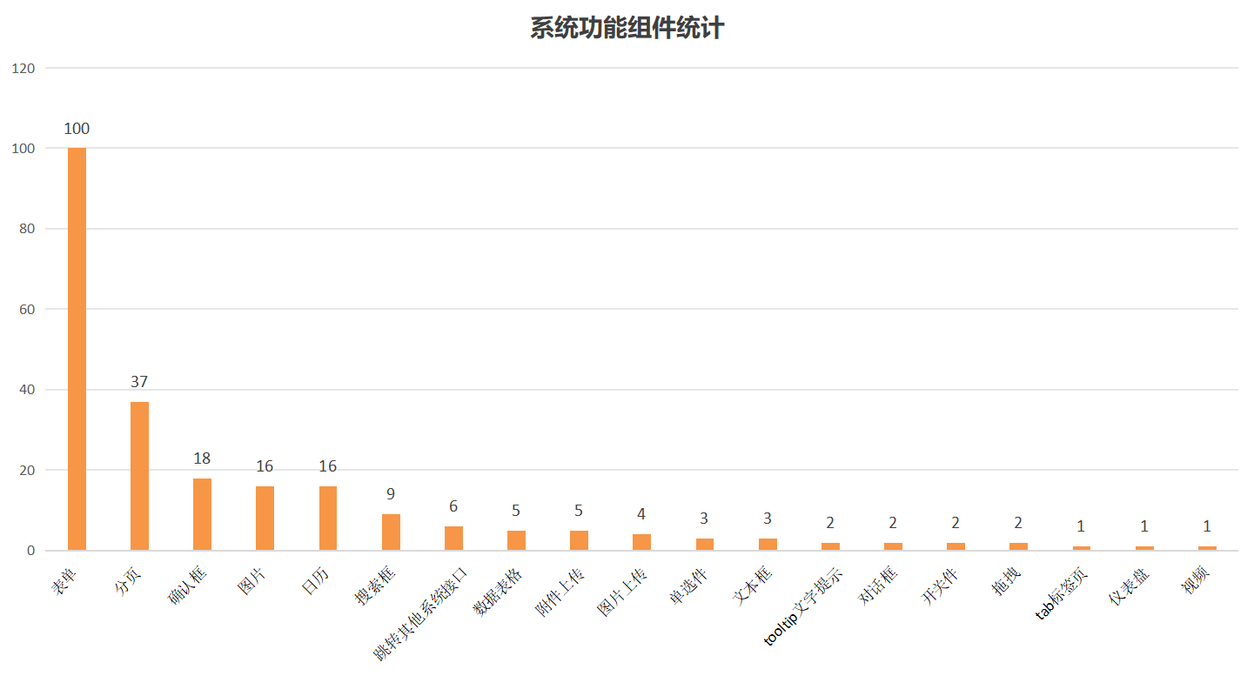

图 2 系统功能组件统计

## 业务流程图（孙旺）

中国商品信息服务平台的核心业务流程包括：产品提交流程、产品信息审核流程、产品备案审核流程。

（1）产品提交流程

企业用户登录平台后，进入产品管理功能模块，进行产品添加，依次填写产品身份信息，流通信息、质量信息，选择是否免费激活二维码，最后进行提交，产品信息数据就会自动存入后台库中，刚添加的产品信息也可在平台中查到。

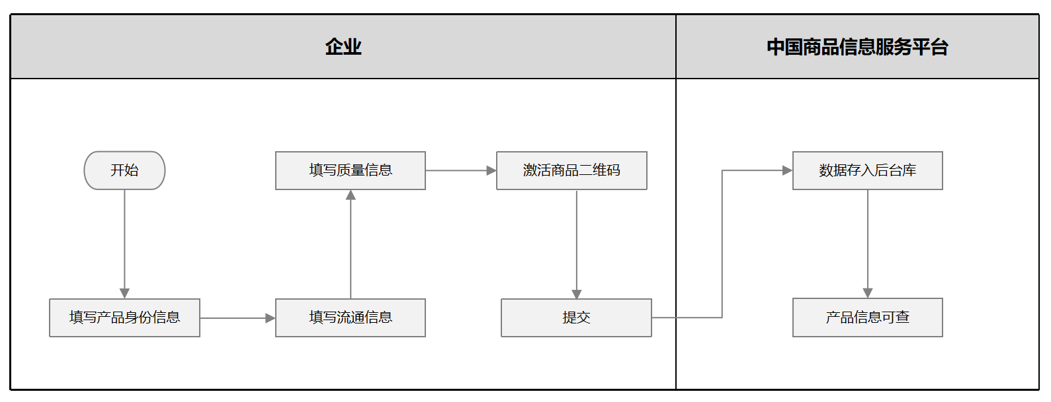

图 4 产品提交流程

（2）产品信息审核流程

管理员用户登录平台后，进入产品管理功能模块，选择数据质量评分较低的产品或人为选择某产品，对其进行产品信息审核，若是不通过，则产品会被退回下架，若是通过，则产品信息审核完成。

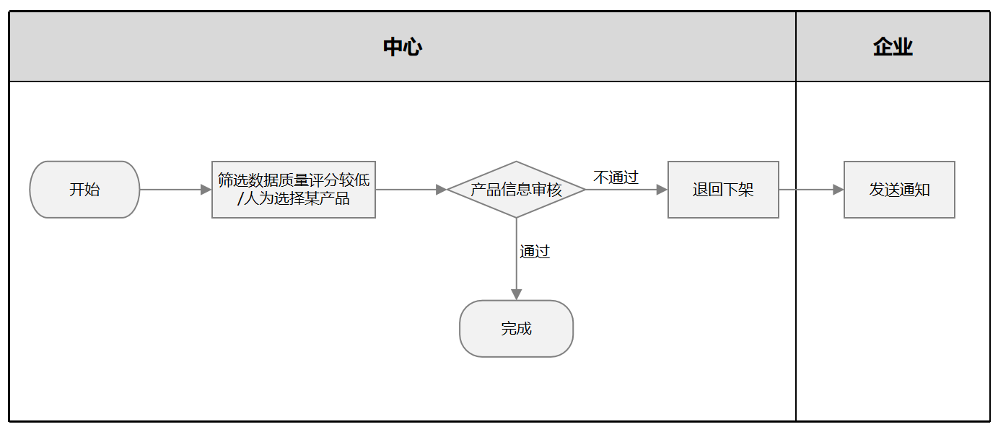

图 5 产品信息审核流程

（3）产品备案审核流程

企业用户登录平台后，母公司提交子公司数据备案，由分中心初审，若是不通过，则驳回审批，重新修改，若是初审通过，提交到中心，进行终审，若是不通过，则驳回审批，重新修改，若是终审通过，则产品备案审批完成。

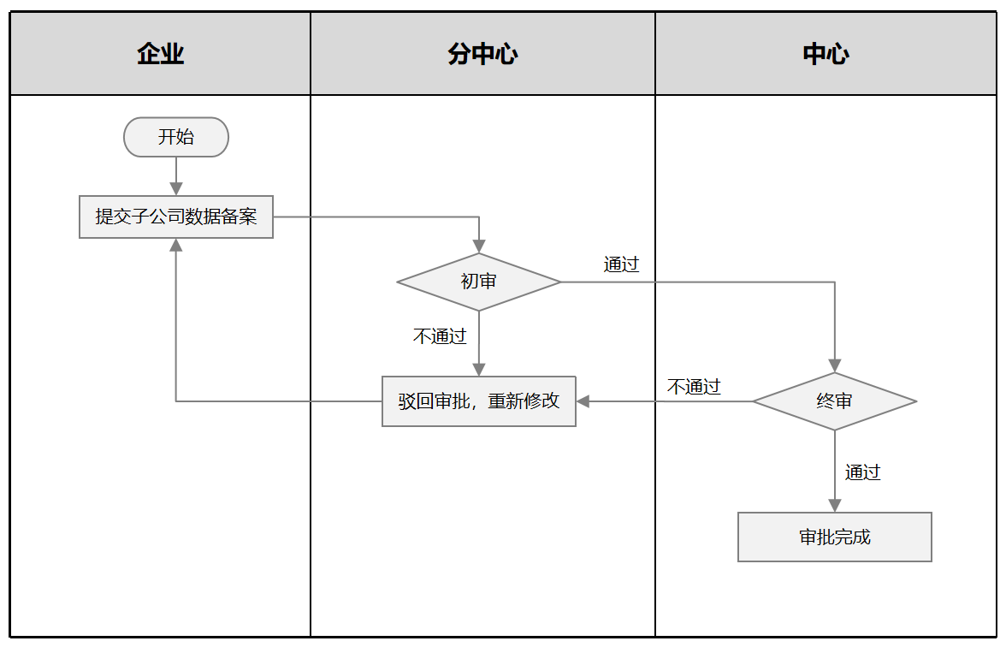

图 6 产品备案审核流程

## 系统架构（李国泽）

中国商品信息服务V3和V4平台在技术架构上存在一定的差异和共性。

V3平台整体采用B/S架构，前端框架种类繁多，统计共计有**8**种技术形式，包括Html、Jsp、WebService、MVC、Api、WebForm和Vue，后端框架则存在**5**种技术框架，涵盖Asp.net、.NET Api、.NET MVC、SpringMVC、.Net 5以及静态站点，开发语言使用**2**种编程语言C#和Java。V4平台则采用B/S与OSS架构，前端框架存在**3**种形式，即Vue、Html和MVC，后端框架以.Net 5为主，开发语言为C#。

在源码管理方面，两个平台均使用Gitea，开发工具方面，V3和V4平台均使用VS Code和VS Studio，并且代码仓库均为GDS.Monitor和GDS.V4。应用编译部署上，V3平台采用手工打包部署，无应用监控管理，V4平台引入Jenkins进行CICD部署，使用Nexus作为镜像库，并通过Portainer进行镜像管理，暂无服务编排应用。此外，V4平台在运维监控方面使用Grafana进行监控，并通过邮件预警进行运维管理，而V3平台依赖开发人员手工定位问题，未部署监控工具。

表 3系统部署资源

|  |  |  |  |
| --- | --- | --- | --- |
| **系统类型** | **架构层** | **架构分类** | **框架明细** |
| V4 | 应用开发 | 前端框架 | Vue、Html、MVC |
| 后端框架 | .Net 5 |
| 开发语言 | C# |
| 系统架构 | B/S、OSS |
| 源码管理 | Gitea |
| 开发工具 | VS Code、VS Studio |
| 代码仓库 | GDS.Monitor、GDS.V4 |
| 应用编译部署 | 微服务（15个） | 搜索服务、企业服务、条码卡服务、进口商品服务、本地商品服务、品牌服务、订单服务、应用中心服务、资源文件服务、监控图表服务、维码服务、仓储服务、系统设置服务、用户中心小程序上的企业名片服务、参考服务 |
| CICD部署工具 | Jenkins |
| 镜像库 | Nexus |
| 镜像管理 | Portainer |
| 服务编排 | 暂无 |
| 应用运维监控 | 监控工具 | Grafana |
| 运维方式 | 邮件预警 |
| 应用安全 | 访问加密 | Https访问加密 |
| 数据加密 | 暂无 |
| 日志审计 | 暂无 |
| V3 | 应用开发 | 前端框架 | Html、Jsp、WebService、MVC、Api、WebForm、Vue |
| 后端框架 | Asp.net、.NET Api、.NET MVC、SpringMCV、.Net 5、静态站点 |
| 开发语言 | C#、JAVA |
| 系统架构 | B/S |
| 源码管理 | Gitea |
| 开发工具 | VS Code、VS Studio |
| 代码仓库 | GDS.Monitor、GDS.V4 |
| 应用编译部署 | CICD部署工具 | 手工打包部署 |
| 镜像库 |
| 镜像管理 |
| 服务编排 |
| 应用运维监控 | 监控工具 | 暂无 |
| 运维方式 | 开发人员手工定位 |
| 应用安全 | 访问加密 | Https访问加密 |
| 数据加密 | 暂无 |
| 日志审计 | 暂无 |

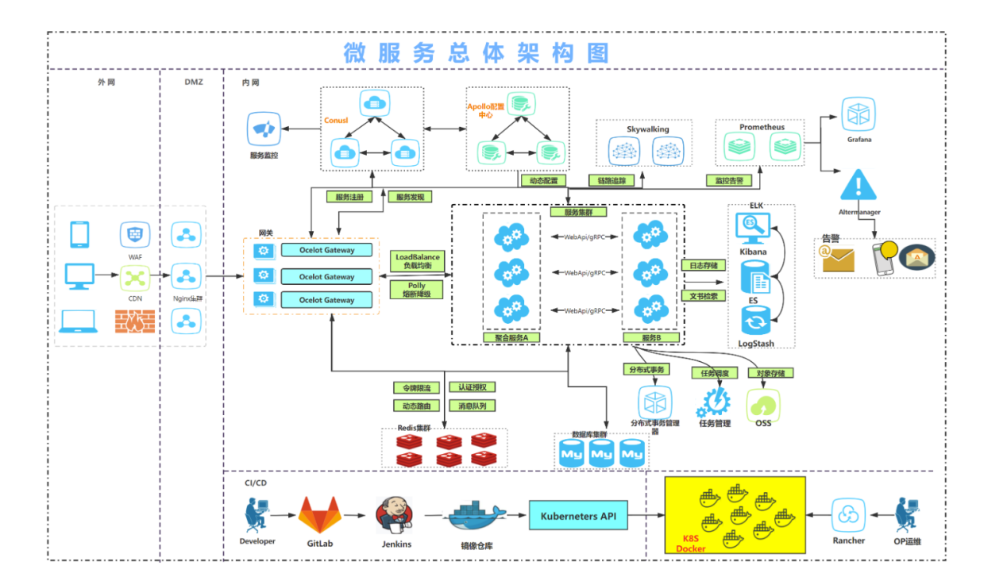

图6系统微服务技术架构图

## 数据库设计

中国商品信息服务平台数据存储使用SQLSERVER资源，数据存储**19.3TB**，涉及数据库表**1275张**，字段数量**6459个**，其中业务对象表212张，统计数据表107张，系统日志表等63张、其他833张。详情如附件。

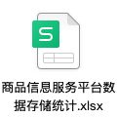

表 4系统产品数据表

|  |  |  |  |  |
| --- | --- | --- | --- | --- |
| **序号** | **表名** | **表中文名称** | **字段名** | **字段描述** |
| 1 | ProductBrickRelate | 产品brick属性关联表 | Id | 主键 |
| Baseld | 产品主键 |
| AttributeId | AttributeManager主键 |
| AttributeValue | 属性值（用户输入或者选择的值） |
| 2 | ProductExtensionAttribute | 产品新版本扩展属性表 | Id | 主键 |
| Baseld | 产品主键 |
| ProductReportVersions | 产品语言版本zh-cn en-us |
| ProductType | 产品类型 0零售 1 定量包装 2散装 |
| ProductFunction | 产品通用名称 |
| ProductVariantValue | 商品特征 |
| ProductManufacturingStatus | 产品状态 1在产 2不在产 |
| 3 | AttributeManager | 产品属性和属性值表 | Id | 主键 |
| BrickCode | GPC4级分类代码（brick代码） |
| AttributeCode | 属性代码 |
| AttributeENTitle | 属性英文描述 |
| AttributeCNTitle | 属性中文描述 |
| AttributeValueCode | 属性值代码 |
| AttributeValueENTitle | 属性值英文描述 |
| AttributeValueCNTitle | 属性值中文描述 |
| AttributeValueSwith | 属性值开关 |
| AttributeValueLength | 属性值长度 |
| AttributeSwith | 属性开关 |
| AttributeDisplay | 属性类型 用于前端渲染 |
| AttributeCodeList | 属性的字段集合 |
| AttributeDefaultValue | 属性默认值 |
| IsRequired | 当前属性是否必填 |
| DataSource | 数据来源 |
| IsDelete | 是否删除 |
| UpdateTime | 修改时间 |
| 4 | app_web_search_attribute | 产品搜索表（条码、企业名称、规格、关键字上市日期等） | base_id | 产品主键 |
| gtin | 条码 |
| f_id | 企业id |
| firm_name | 企业名称 |
| specification | 规格 |
| descriptionShort | 产品名称 |
| description | 产品描述 |
| brand | 品牌 |
| SaleDate | 上市日期 |
| Keyword | 关键字 |
| Picture_FileName | 主图url路径 |
| Certificate_FileName | 执照url路径 |
| RetailPrice | 零售价 |
| RetailPriceUnit | 零售价单位 |
| 5 | BaseInfo | 产品大库表（存储条码创建和对应卡信息） | base_id | 产品流水号 |
| base_gtin | 条码 |
| base_user_id | 添加用户名 |
| base_card | 添加卡号 |
| base_status | 状态0 删除 1有效 |
| base_create_time | 创建时间 |
| base_last_updated | 最后修改时间 |
| base_source | 数据来源 |
| base_item_check_status |  |
| base_ver | 修改版本 每次加1 |
| tmcount |  |
| OldVlaue |  |
| ClickCount |  |
| SearchCount |  |
| is_private | 是否公开 1否 0是 |
| tmp_id |  |
| createdate | 创建日期 int类型 |
| 6 | TradeItemB | 产品基础信息表（品牌、gpc、名称等） | base_id | 产品主键 |
| Description | 产品描述 |
| l_desShort |  |
| class_code | unspnc分类（弃用） |
| brand | 品牌 |
| is_base |  |
| is_consumer |  |
| is_invoice |  |
| is_variable |  |
| origin | 原产国代码值 |
| unit_descriptor |  |
| base_ver |  |
| pkg_code |  |
| gpc | gpc分类代码 |
| netContentUnit | 净含量数值 |
| netContent | 净含量单位 |
| 7 | ItemInfo | 产品审核属性（审核状态、条码对应gln） | item_id | 自增id |
| base_gln | 当前gtin对应的gln |
| base_id | 产品主键 |
| tm | 目标市场 |
| user_id | 添加用户名 |
| item_status | 状态，参见表CodeItemStatus |
| create_time | 创建时间 一般和baseinfo创建时间一致 |
| last_updated | 修改时间 |
| source | 来源 一般和baseinfo来源一致 |
| item_check_status | 审核状态字段，10正常，5等待，0失败 |
| ver | 版本号 |
| reg_status | 注册到GR状态 |
| reg_date | 注册到GR时间 |
| 8 | Picture | 产品图片表 | base_id | 产品主键 |
| file_name | 图片url路径 |
| dscrpt_type_code | 是否主图 |
| file_discription | 图片描述 |
| base_ver | 版本 |
| CreateDate | 创建时间 |
| 9 | ProductStandards | 产品执行标准存储表 | Id | 自增主键 |
| BaseId | 产品主键 |
| StandCodeType | 标准类型 |
| StandCodeNum | 标准中间数字 |
| StandCodeYear | 标准年份 |
| StandCodeVaildResult | 标准验证结果 |
| CompleteStandCode | 对外透出 标准组合键（类型+数字+年份） |
| CreateTime | 创建时间 |
| 10 | TradeItemScore | 产品质量评分表 | Base_Id | 产品主键 |
| F_id | 企业id 目前没有值 |
| Score | 产品分数 |
| CreateTime | 创建时间 |
| 11 | TradeItemScoreBV（103库） | 数据质量评分扣分详情 | Id | 自增主键 |
| Base_Id | 产品主键 |
| Score | 每个原因涉及分数 |
| ErrorType | 扣分原因Id 具体查看 ScoreErrorDes |
| CreateTime | 创建时间 |

表 5系统企业数据表

|  |  |  |  |  |
| --- | --- | --- | --- | --- |
| **序号** | **表名** | **表中文名称** | **字段名** | **字段描述** |
| 1 | FirmCertify | 企业实名认证表 | Cid | Id |
| Fid | Fid |
| FirmName | 企业中文名称 |
| FirmNameEN | 企业英文名 |
| FirmType | 企业类型 |
| RegisterAdderss | 中文地址 |
| RegisterAdderssEN | 英文地址 |
| BranchCode | 分中心代码 |
| LeaderName | 法人 |
| LeaderMp | 法人手机 |
| IssueTime | 营业期限开始时间 |
| IsLong | 是否长期 |
| EndTime | 营业期限到期时间 |
| ClassCode | 国民分类代码 |
| CreditCode | 社会信用代码 |
| WebSite | 企业网址 |
| ApplyTime | 申请时间 |
| ApproveStatus | 0默认，1已提交数据，2已提交认证待审核，3审核过，-1被退回 |
| ApproveTime | 批准时间 |
| ContactMan | 联系人 |
| ContactTel | 联系人电话 |
| ContactMp | 联系人手机 |
| ContactMail | 联系人邮箱 |
| BaseUser | 用户名 |
| CertiType | 认证类型，取消了使用 |
| BusinessLicenseFile | 营业执照地址 |
| FlagOut | 1失效，0有效 |
| ApproveUser | 批准人 |
| FirmArchivesFile | 认证表地址 |
| MeanService | 意向服务 |
| CertifyChange | 1认证，2变更 |
| oldfid | 老系统清洗数据ID |
| 2 | firm2 | 非系统企业信息表 | f_id | 企业id |
| login_date |  |
| dm |  |
| t_j_dm | 行业分类代码 |
| firm_type | 企业类型 |
| firm_name | 企业名称 |
| firm_name1 | 企业英文名称 |
| register_address | 注册地址 |
| register_address1 | 注册地址（英文） |
| register_postalcode |  |
| address |  |
| address1 |  |
| postcode |  |
| certificate_code |  |
| political |  |
| register_principal |  |
| coin_type |  |
| firm_code |  |
| leader | 法人 |
| leader_tele | 法人电话 |
| leader_handset | 法人手机 |
| contactman | 联系人 |
| tele |  |
| fax |  |
| email |  |
| net_station |  |
| wishused_num |  |
| used_num |  |
| branch_code | 分支机构代码 |
| logout_flag | 1失效，0有效 |
| in_flag |  |
| 3 | FirmCertifyCheckLog | 企业认证日志记录表 | Id | 自增主键 |
| Cid | 企业认证表ID |
| FirmName | 企业名称 |
| BaseUser | 认证用户 |
| ApproveUser | 批准人 |
| ApplyTime | 申请时间 |
| ApproveTime | 批准时间 |
| CheckType | 审核类型（1认证，2变更） |
| CheckResult | 1审核通过，2审核不通过 |
| ApproveContent | 审核内容 |
| infos |  |
| 4 | import_user | 进口发布企业 | id | 自增主键 |
| f_id | 企业id |
| realname |  |
| cardno | 企业卡号 |
| gln | 企业gln |
| cardname |  |
| codeagent |  |
| source |  |
| status |  |
| create_time | 创建时间 |
| branch_code | 分中心代码 |
| companytype |  |
| othercompanytype |  |
| choosebranchcode |  |
| isconfidentiality |  |
| 5 | firm_ancc | 系统成员企业管理表 | f_id | 主键 |
| login_date | 信息注册或变更日期 |
| dm |  |
| t_j_dm | 国民经济分类码 |
| firm_type | 企业类型 |
| firm_name | 企业名称 |
| firm_name1 | 名英文称 |
| register_address | 注册地址 |
| register_address1 | 英文注册地址和 |
| register_postalcode |  |
| address |  |
| address1 |  |
| postcode | 邮编 |
| certificate_code | 社会信用代码 |
| political | 地区代码 |
| register_principal | 注册金额（万元） |
| coin_type | 货币类型 |
| firm_code | 企业代码 |
| leader | 法人 |
| leader_tele | 法人电话 |
| leader_handset | 法人手机 |
| contactman | 联系人 |
| tele | 电话 |
| fax | 传真 |
| email | 邮件 |
| net_station | 网址地址 |
| wishused_num |  |
| used_num |  |
| branch_code | 分支机构代码 |
| logout_flag | 0正常，1注销 |
| in_flag |  |
| mp | 联系人手机号 |
| dbd_code | 代办点代码 |
| 6 | FirmCertifyChange | 非系统成员企业实名认证变更 | Id | 自增主键 |
| Cid | 企业认证表ID |
| Fid | 企业id |
| FirmName | 企业名称 |
| FirmNameEN | 企业英文名称 |
| FirmType | 企业类型 |
| RegisterAdderss | 注册地址 |
| RegisterAdderssEn | 注册地址（英文） |
| BranchCode | 分支机构代码 |
| LeaderName | 法人 |
| LeaderMp | 法人手机 |
| IssueTime | 营业期限开始时间 |
| IsLong | 是否长期 |
| EndTime | 营业期限到期时间 |
| ClassCode | 国民分类代码 |
| CreditCode | 社会信用代码 |
| WebSite | 企业网址 |
| CreateTime | 申请时间 |
| ApproveStatus | 0默认，1已提交数据，2已提交认证待审核，3审核过，-1被退回 |
| ApproveTime | 批准时间 |
| ContactMan | 批准人 |
| ContactTel | 联系人电话 |
| ContactMp | 联系人手机 |
| ContactMail | 联系人邮箱 |
| BaseUser | 用户名 |
| CertiType | 认证类型，取消了使用 |
| BusinessLicenseFile | 营业执照地址 |
| FlagOut | 1失效，0有效 |
| ApproveUser | 批准人 |
| FirmArchivesFile | 认证表地址 |
| MeanService | 意向服务 |
| ApplyTime | 申请时间 |

表 5系统用户数据表

|  |  |  |  |  |
| --- | --- | --- | --- | --- |
| **序号** | **表名** | **表中文名称** | **字段名** | **字段描述** |
| 1 | UserRoles | 用户角色关系表 | Userld | 用户表主键ID |
| Roleld | 角色表主键ID |
| 2 | Member | 用户信息表 | Id | 主键自增 |
| user_id | 用户名 |
| NormalizedUserName | 大写用户名（Identity server 4 默认生成字段好像底层方法是通过这个字段去做查询） |
| password | MD5加密密码 |
| PhoneNumber | 手机号 |
| Email | 邮箱 |
| NormalizedEmail | 大写邮箱地址（Identity server 4 默认生成字段好像底层方法是通过这个字段去做查询） |
| QQNumber | QQ号 |
| WechatNumber | 微信号 |
| IsVirtualUser |  |
| IsFirmAuth | 是否企业认证 1是 0 否 |
| RealName | 真实姓名 |
| sex | 性别 |
| IdentityCardNumber | 身份证号 |
| BirthDay | 生日 |
| City | 地区 |
| address | 居住所在地址 |
| Remark | 备注 |
| HeaderPictureUrl | 头像url地址 |
| IsDeleted | 是否删除 1是 0 否 |
| CreateTime | 创建时间 |
| ModifyTime | 修改时间 |
| source | 数据来源 |
| EmailConfirmed | 邮箱是否被验证过 |
| SecurityStamp |  |
| ConcurrencyStamp |  |
| PhoneNumberConfirmed | 手机号是否被验证过 |
| TwoFactorEnabled | 双因子校验 |
| LockoutEnd | 锁定时间 |
| LockoutEnabled | 用户是否被锁住 |
| AccessFailedCount | 失败次数 |
| IsEnableLoginSet | 是否启用登录（弃用） |
| 3 | UserClaims | 用户声明表（存储卡号、手机号json字段） | Id | 自增id |
| Userld | 用户主键 |
| ClaimType | 声明类型 userinfo roleinfo... 存储相关用户信息 |
| ClaimValue | 声明json字符串 |
| 4 | Roles | 角色码表 | Id | 自增主键 |
| IsDeleted | 是否删除 |
| Description | 角色描述 |
| OrderSort | 排序 |
| Enabled | 是否启用 |
| CreateTime | 创建时间 |
| ModifyTime | 修改时间 |
| Name | 角色名称 |
| NormalizedName | 大写角色名称 |
| ConcurrencyStamp |  |

图 8 表分类

图 9表储存空间级别

## 部署资源（李国泽）

中国商品信息服务平台的服务器资源配置涵盖了多种资源类型。服务器共计x台，部署方式采用单机和集群均有的部署形式，系统架构均为64位结构。

V4平台服务器共计有3台；其中3台承担数据服务；2台承担中间件服务，支持ES、REDIS、MongoDB等服务；3台承担应用服务，测试服务器采用Ubuntu虚拟机服务器。

V3平台独立服务器共计有5台，其中4台承担数据服务；2台共用服务器承担中间件服务，支持ES、REDIS、MongoDB等服务；3台承担应用服务，存在测试环境、接口，1台独立的图片服务器。

众多服务均部署在了公用服务器106，107，198上，这也使得资源使用率上106，107以及198服务器内存表现较为紧张，内存使用率目前已超过**90%**。

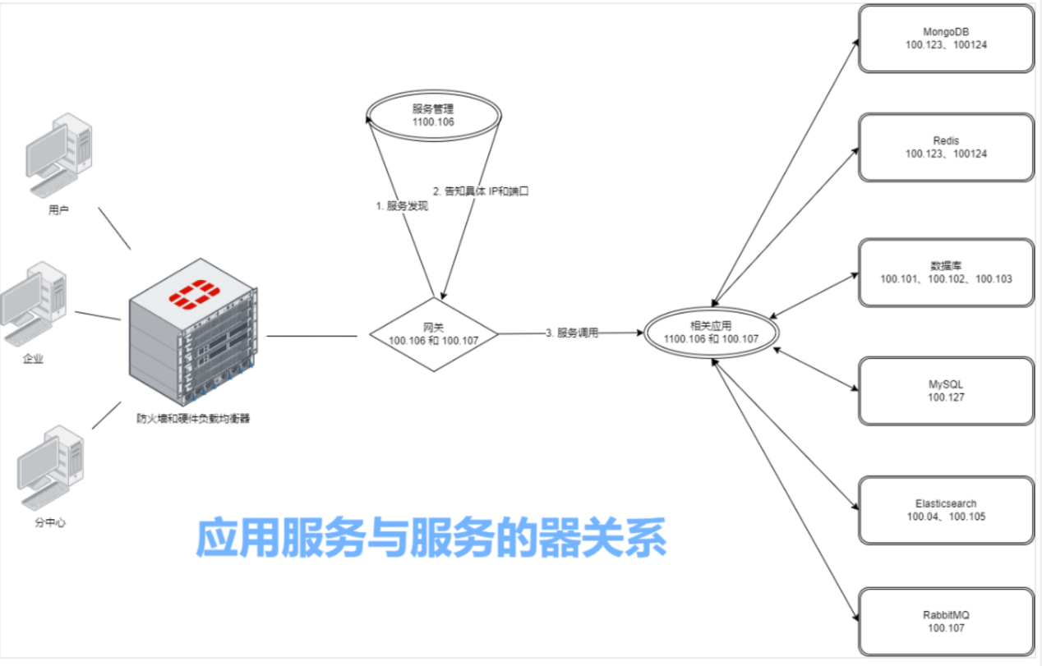

图10部署架构图

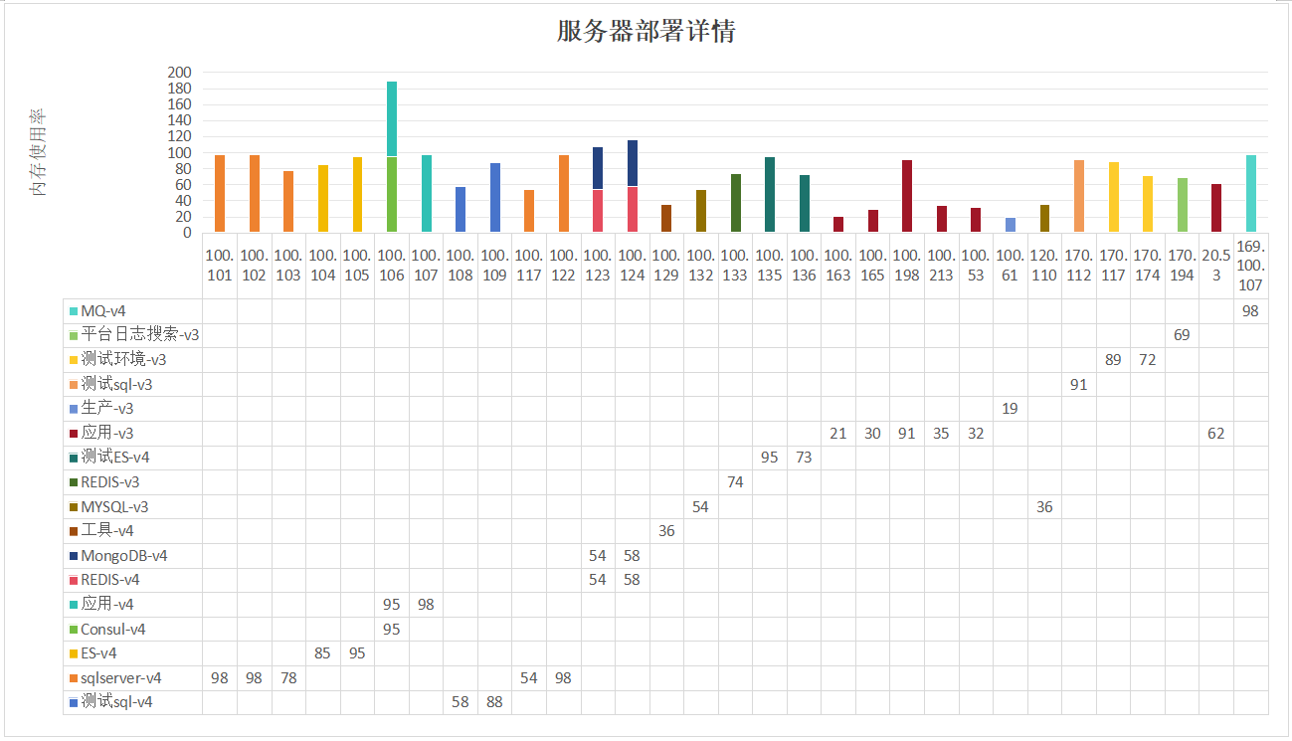

图 11 服务器部署详情

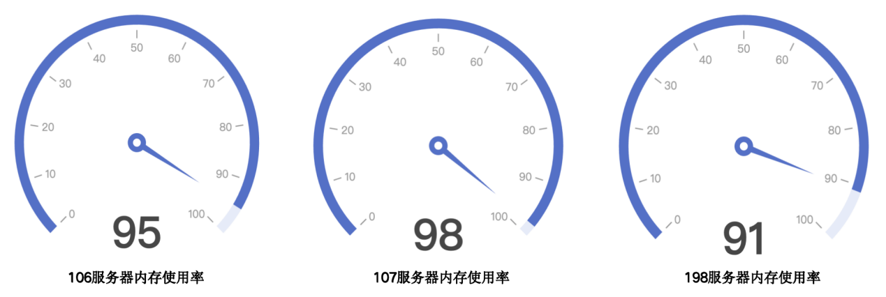

图 12 106/107/198服务器内存使用情况

表 10系统部署资源

|  |  |  |  |  |  |  |  |  |  |
| --- | --- | --- | --- | --- | --- | --- | --- | --- | --- |
| **系统类型** | **资源类型** | **存储类型** | **服务器IP** | **网络** | **部署方式** | **架构** | **操作系统** | **CPU/内存/存储资源配置** | **资源使用率** |
| V4 | 数据存储服务器 | 测试SQLSERVER | 192.168.100.108 | 千兆 | 单机 | 64位 | Windows Server 2016 | 32C/93G/1.1T | cpu:12%;内存:58%;硬盘:24% |
| 测试SQLSERVER | 192.168.100.109 | 千兆 | 单机 | 64位 | Windows Server 2016 | 32C/93G/1.1T | cpu:11%;内存:88%;硬盘:15% |
| SQLSERVER | 192.168.100.101 | 千兆 | 单机 | 64位 | Windows Server 2016 | 64C/256G/9T | cpu:9%;内存:98%;硬盘:15% |
| SQLSERVER | 192.168.100.102 | 千兆 | 单机 | 64位 | Windows Server 2016 | 64C/256G/9T | cpu:9%;内存:98%;硬盘:15% |
| SQLSERVER | 192.168.100.122 | 千兆 | 集群 | 64位 | Windows Server 2016 | 64C/256G/9T | cpu:9%;内存:98%;硬盘:15% |
| SQLSERVER | 192.168.100.117 | 千兆 | 集群 | 64位 | Windows Server 2008 r2 | 2C/4G/40G | cpu:10%;内存:54%;硬盘:19% |
| SQLSERVER | 192.168.100.103 | 千兆 | 单机 | 64位 | Windows Server 2016 | 32C/93G/1.1T | cpu:18%;内存:78%;硬盘:29% |
| 中间件服务器 | 测试ES | 192.168.100.136 | 千兆 | 集群 | x86_64 | CentOS 7.9 | 32C/64G/1T | cpu:16%;内存:73%;硬盘:23% |
| 测试ES | 192.168.100.135 | 千兆 | 集群 | x86_64 | CentOS 7.9 | 32C/64G/1T | cpu:9%;内存:95%;硬盘:25% |
| ES | 192.168.100.104 | 千兆 | 集群 | x86_64 | CentOS 7.9 | 32C/93G/1.1T | cpu:12%;内存:85%;硬盘:28% |
| ES | 192.168.100.105 | 千兆 | 集群 | x86_64 | CentOS 7.9 | 32C/93G/1.1T | cpu:9%;内存:95%;硬盘:25% |
| REDIS | 192.168.100.123 | 千兆 | 分布式 | x86_64 | CentOS 7.9 | 32C/128G/1T | cpu:10%;内存:54%;硬盘:19% |
| REDIS | 192.168.100.124 | 千兆 | 分布式 | x86_64 | CentOS 7.9 | 32C/128G/1T | cpu:13%;内存:58%;硬盘:24% |
| MongoDB | 192.168.100.123 | 千兆 | 集群 | x86_64 | CentOS 7.9 | 32C/128G/1T | cpu:10%;内存:54%;硬盘:19% |
| MongoDB | 192.168.100.124 | 千兆 | 集群 | x86_64 | CentOS 7.9 | 32C/128G/1T | cpu:13%;内存:58%;硬盘:24% |
| MQ | 192.169.100.107 | 千兆 | 单机 | x86_64 | CentOS 7.9 | 32C/93G/1.1T | cpu:9%;内存:98%;硬盘:15% |
| Consul | 192.168.100.106 | 千兆 | 单机 | x86_64 | CentOS 7.9 | 32C/93G/1.1T | cpu:9%;内存:95%;硬盘:25% |
| 应用服务器 | 应用 | 192.168.100.106 | 千兆 | 分布式 | x86_64 | CentOS 7.9 | 32C/93G/1.1T | cpu:9%;内存:95%;硬盘:25% |
| 应用 | 192.168.100.107 | 千兆 | 分布式 | x86_64 | CentOS 7.9 | 32C/93G/1.1T | cpu:9%;内存:98%;硬盘:15% |
| 工具（源代码、制品库、集成和部署） | 192.168.100.129 | 千兆 | 单机 | x86_64 | CentOS 7.9 | 32C/128G/1T | cpu:19%;内存:36%;硬盘:19% |
| V3 | 数据存储服务器 | 测试sqlserver | 192.168.170.112 | 千兆 | 单机 | 64位 | Windows Server 2008 r2 | 16C/64G/3T | cpu:49%;内存:91%;硬盘:57% |
| 平台日志搜索 | 192.168.170.194 | 千兆 | 单机 | x86_64 | CentOS 7.9 | 16C/64G/1T | cpu:64%;内存:69%;硬盘:35% |
| MYSQL | 192.168.100.132 | 千兆 | 单机 | x86_64 | CentOS 7.9 | 32C/64G/1T | cpu:23%;内存:54%;硬盘:28% |
| MYSQL | 192.168.120.110 | 千兆 | 单机 | x86_64 | CentOS 7.9 | 32C/128G/2T | cpu:15%;内存:36%;硬盘:21% |
| REDIS（APP） | 192.168.100.133 | 千兆 | 单机 | x86_64 | CentOS 7.9 | 32C/64G/1T | cpu:15%;内存:74%;硬盘:25% |
| 应用服务器 | 应用（微信共享、全球注册平台） | 192.168.100.213 | 千兆 | 单机 | 64位 | windows server 2008 r2 | 24C/128G/1.3TB | cpu:1%;内存:35%;硬盘:31% |
| 应用（静态资源文件、监控大屏前端） | 192.168.100.198 | 千兆 | 单机 | 64位 | windows server 2008 r2 | 24C/16G/817G | cpu:5%;内存:91%;硬盘:25% |
| 应用（对外查询API） | 192.168.100.163 | 千兆 | 单机 | 64位 | windows server 2008 r2 | 8C/16G/36.5G | cpu:3%;内存:21%;硬盘:70% |
| 应用（v3产品管理、监测统计、进口平台） | 192.168.100.165 | 千兆 | 单机 | 64位 | windows server 2007 | 8C/16G/90G | cpu:5%;内存:30%;硬盘:53% |
| 应用（国家二维码综合平台首页） | 192.168.20.53 | 千兆 | 单机 | 64位 | windows server 2008 r2 | 24C/64G/558G | cpu:8%;内存:62%;硬盘:20% |
| 条码商桥应用 | 192.168.100.53 | 千兆 | 单机 | 64位 | windows server 2008 r2 | 12C/128G/3TB | cpu:8%;内存:32%;硬盘:19% |
| 测试环境(业务) | 192.168.170.117 | 千兆 | 单机 | 64位 | windows server 2008 r2 | 2C/4G/40G | cpu:47%;内存:89%;硬盘:50% |
| 测试环境 | 192.168.170.174 | 千兆 | 单机 | 64位 | window7 旗舰版 | 1C/8G/200G | cpu:68%;内存:72%;硬盘:47% |
| 图片服务器 | 生产 | 192.168.100.61 | 千兆 | 单台服务器（微服务部署20个节点） | 64位 | window 2016 | 24C/128G/12T | cpu:1%;内存:19%;硬盘::16% |

## 扩展与集成

中国商品信息服务平台在接口设计上涵盖了对外和对内的多种集成系统和接口类型，目前统计到的系统对外接口数量总计为42个，其中v3接口15个，v4接口27个。

其中V3平台统计数量为15个，其接口配置则主要集中在对外的微信共享、支付宝同步，以及对内的APP、中心官网和追溯管理系统等上，以支持微信、支付宝等外部平台的数据同步，并为内部应用提供企业数据、产品查询等功能。

V4平台统计数量为**27**个，主要包含对外的百度共享、京东共享、产品管理API、品牌管理API等进行数据增删查的接口，用于第三方企业通过“百度扫一扫”和“京东扫一扫”等外部系统进行产品和品牌数据管理以及对内部系统进行数据管理和同步的接口。

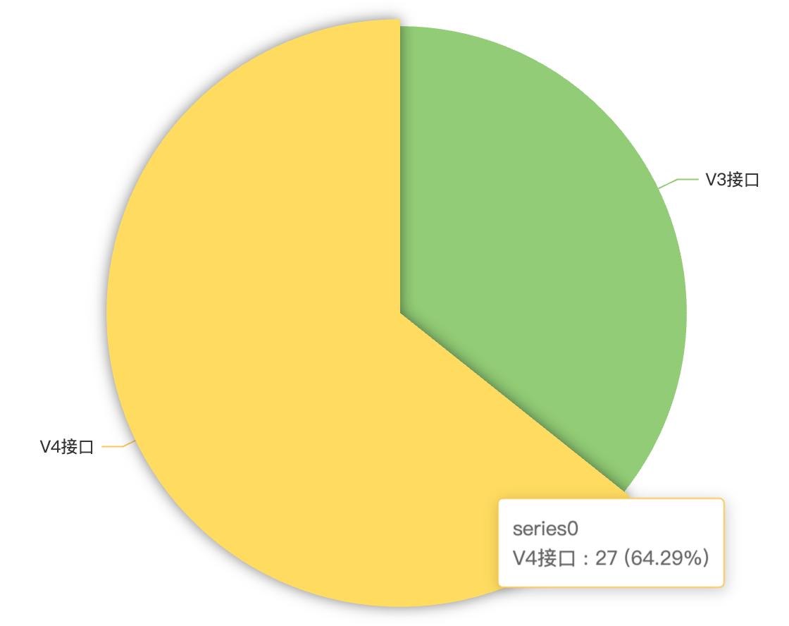

图 13 V3/V4平台接口数量情况

表 11系统外部接口统计

|  |  |  |  |  |  |
| --- | --- | --- | --- | --- | --- |
| **系统类型** | **集成系统** | **接口名称** | **接口方式** | **接口说明** | **数量** |
| v4 | 百度共享 | 增、删、查 | Get/Post | 用于向“百度扫一扫”同步数据 | 3 |
| 京东共享 | 增、删、查 | Get/Post | 用于向“京东扫一扫”同步数据 | 3 |
| 第三方企业 | 增、删、改、查 | Get/Put/Delete/Post | 用于第三方企业或者分中心同步产品数据 | 4 |
| 第三方企业 | 增、删、确认、查 | Get/Post/Delete | 用于第三方企业或者分中心同步品牌数据 | 4 |
| 第三方企业 | 查 | GET | 用于净含量、GPC、零售价等字典数据获取 | 7 |
| 第三方企业 | 获取Token | POST | 用于接口授权，分配的Clientid和密钥进行调用返回AccessToken才能调用接口 | 1 |
| 第三方企业 | 授权 | POST | 用于一些分中心对某些卡授权，第一次授权之后，通过卡传参调用产品管理或者品牌API接口 | 1 |
| 数据合作方 | 商品信息查询 | Get | 商品信息融合查询、含外码信息融合查询、条码清单列表查询 | 3 |
| v3 | 微信共享 | 增、删、查 | GET/POST | 用于向“微信扫一扫”同步数据 | 3 |
| 支付宝同步 | 增、删、查 | GET/POST | 用于向“支付宝扫一扫”同步数据 | 3 |
| 编码app | 订单相关数据 | GET/POST | 用于向编码app应用提供追溯订单的下单及查看等 | 9 |